1. 问题现象

文档控件在打开文档时，弹出如下图的信息提示框：

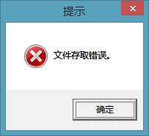

或者在控件状态栏左侧有如下提示信息：

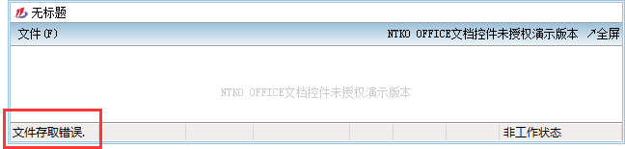

1. 解决办法

造成这个问题的可能性很多，下面列出最常见的可能性原因，请您根据自身情况逐一排查：

1. 您有可能安装的是绿色/精简版的OFFICE，或者OFFICE安装不完整。

如果OFFICE是绿色/精简版本，或者没有完整安装OFFICE致使一些关键功能模块缺失，就有可能在打开文件时出现“文件存取错误”的提示。 建议卸载OFFICE重新安装完整版OFFICE，卸载方法可以参考[《完全卸载MS OFFICE的方法》](http://www.ntko.com/demo/faq/tools/UninstallOffice.zip)的内容。

判断OFFICE是否为绿色/精简版本，或者安装不完整，可以参考以下方法：

**方法一：**

如果您电脑安装的是**克隆版**的Windows XP，那么系统自带的OFFICE2003或2007通常都是绿色/精简版本。

**方法二：**

查看Windows系统开始菜单中Microsoft OFFICE子菜单里安装的OFFICE应用是否只有Word、Excel和PowerPoint。如果是那么通常就是绿色/精简版本，或者安装不完整。参考如下图：

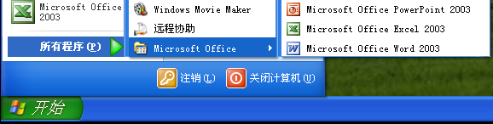

**方法三：（本方法仅适用于XP系统）**

点击Windows系统开始菜单->附件->写字板，打开写字板后，在“插入”菜单中选择“对象”，在插入对象窗体里选择新建“Microsoft Word 文档”，如果有报错，那么就说明OFFICE是不完整的。

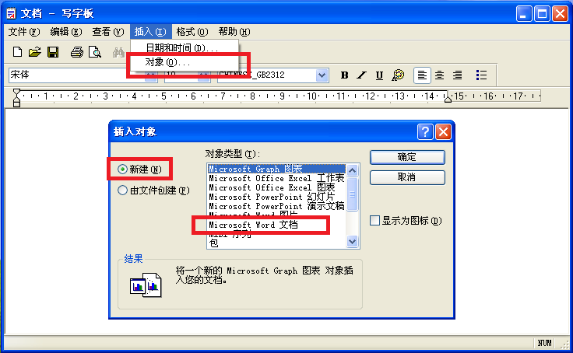

1. 我目前使用的是完整版的OFFICE 2003。

如果您使用的是完整版的OFFICE 2003，但在打开文档时仍然提示“文件存取错误”，那么有可能那份文档是由OFFICE 2007及以上版本创建的docx格式文件，请卸载2003并安装高版本OFFICE即可.

1. 我目前使用的是OFFICE 2013或者2016。

客户端安装的是Office 2013或者Office 2016，鉴于Office 2013/2016本身机制原因，其注册表可能缺少对应的注册表项供控件调用，因此可以通过附件中的工具对注册表进行修复。

附件：http://www.ntko.com/demo/faq/images/attach.png[OFFICE注册表信息工具](http://www.ntko.com/demo/faq/tools/Repairoffice2013and2016.zip)

1. 我目前使用的是OFFICE，但之前有安装过WPS。

现在使用的是MS OFFICE，但是之前有安装过WPS，尤其是安装过个人版或抢鲜版的WPS，那么有可能是注册表相关信息被更改导致的不正常。

首选解决方法是下载附件中的工具进行注册表的清理修复以及卸载OFFICE后再次重装OFFICE。

如果修复后依然报“文件存取错误”，就需要重新安装操作系统。

附件：http://www.ntko.com/demo/faq/images/attach.png[删除WPS残余注册表项目工具](http://www.ntko.com/demo/faq/tools/CleanWPSItem.rar)

http://www.ntko.com/demo/faq/images/attach.png[完全卸载MS OFFICE的方法](http://www.ntko.com/demo/faq/tools/UninstallOffice.zip)

1. 我目前使用的是WPS。

如果您使用的是WPS，请检查WPS版本是否为**个人版**或**抢鲜版**，那么请卸载该版本WPS后，并用附件的工具清理注册表， 重新安装**专业版**的WPS。

附件：http://www.ntko.com/demo/faq/images/attach.png[删除WPS残余注册表项目工具](http://www.ntko.com/demo/faq/tools/CleanWPSItem.rar)

1. 未将应用系统的网址加入可信任网站。
2. 有可能是未将应用系统站点加入到IE浏览器可信任站点中，导致文件存取错误。可以按下图方式进行手动添加。

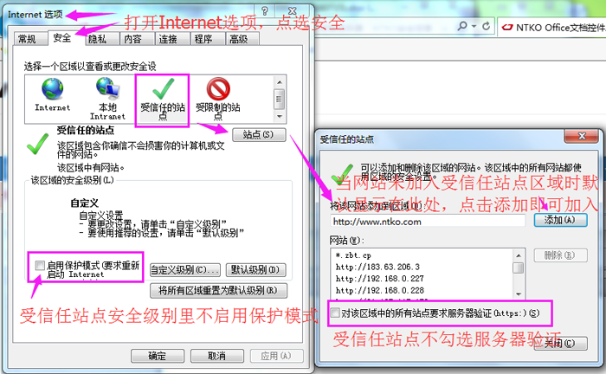

1. 当前Windows系统用户权限不足。

部分电脑安装的是完整版的Office，受信任站点等均已正确添加设置，在打开文档时依然会提示文件存取错误。 此种情况可能与当前Office启动需要的身份有关系，以管理员身份（右键菜单----以管理员身份运行）运行浏览器之后再操作即可。如下图所示：

